( )

( )

(

)



2

1

1

( ×)

1

1

.

.

2

.

.

.

3

.

.

6

8

1

2

2

2

2

1

2

3

( ×)

3

3

1

2

( ×)



3

1

.

. M

m

/ %

.

1

2

E

P

D

3

4

c

m

\*

3

4

c

m

\*

1

.

5

8

1

A

B

0

2

7

m

2

1

8

4

0

c

3

2

0

g

±

3

1



4

1

.

. M

/

%

1

2

E

P

D

1

A

A

B

B

0

0

2

0

7

1

m

2

1

8

4

0

3

4

c

m

\*

3

4

c

m

\*

1

.

5

8

c

m

3

2

0

g

±

3

m

m

2

2

1

1

8

8

4

4

0

0

0 0 1 @ 1 6

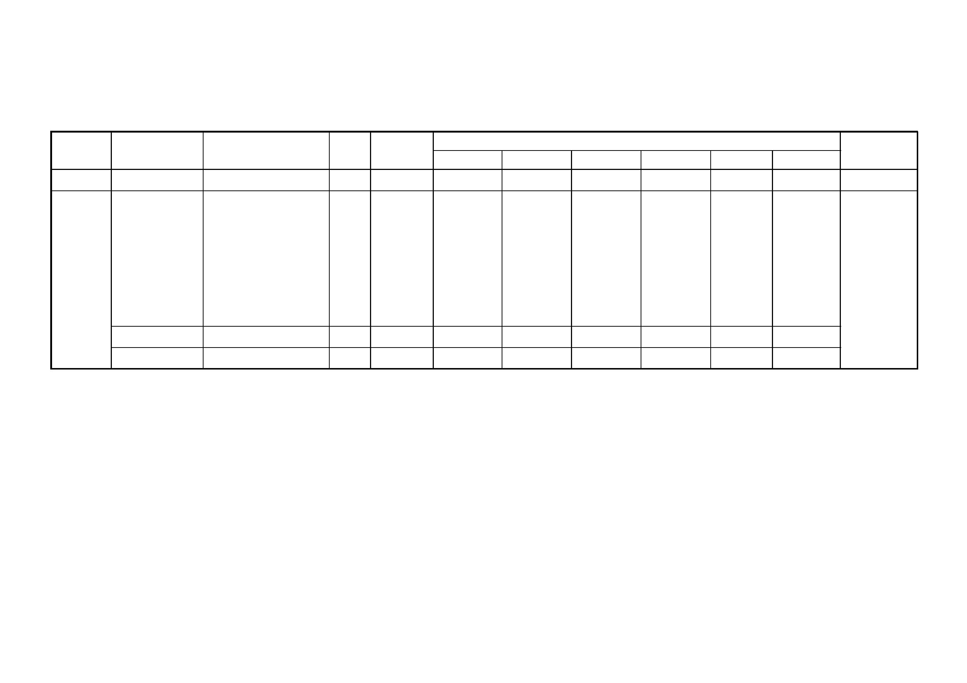

5

1

001@1

6

1

m

2

